

703

27.04.2022

Об установлении публичного сервитута для размещения объекта электросетевого хозяйства «ВЛИ-0,4 кВ от ТП №125 ф.53-09-14-20-29» в границах кадастрового квартала 60:27:0050404 и земельных участков с кадастровыми номерами 60:27:0050404:18, 60:27:0050404:5, 60:27:0050404:24

В соответствии со статьей 23, пунктом 1 статьи 39.37, подпунктом 4 статьи 39.38, статьей 39.39, пунктом 1 статьи 39.40, статьями 39.41, 39.42, 39.43, пунктом 1 статьи 39.45 Земельного кодекса Российской Федерации, пунктом 3, 4 статьи 3.6 Федерального закона от 25.10.2001 № 137-ФЗ «О введении в действие Земельного кодекса Российской Федерации», Федеральным законом от 06.10.2003 № 131-ФЗ «Об общих принципах организации местного самоуправления в Российской Федерации», приказом Министерства экономического развития Российской Федерации № 542 от 10.10.2018 «Об утверждении требований к форме ходатайства об установлении публичного сервитута, содержанию обоснования необходимости установления публичного сервитута», Положением о распределении полномочий органов местного самоуправления муниципального образования «Город Псков», утвержденным решением Псковской городской Думы от 16.12.2016 № 2161, на основании ходатайства от 24.01.2022 Публичного акционерного общества «Россети Северо-Запад» (ИНН 7802312751, ОГРН 1047855175785) и схемы расположения границ публичного сервитута на кадастровом плане территории, руководствуясь подпунктом 6.1. пункта 6 статьи 32, подпунктом 5 пункта 1 статьи 34 Устава муниципального образования «Город Псков», Администрация города Пскова

**ПОСТАНОВЛЯЕТ:**

1. Установить в пользу Публичного акционерного общества «Россети Северо-Запад» (ИНН 7802312751, ОГРН 1047855175785) публичный сервитут площадью 2193 кв.м. в отношении земельных участков в границах кадастрового квартала 60:27:0050404 и земельных участков с кадастровыми номерами 60:27:0050404:18 с местоположением: г. Псков, ул. Красноармейская, д. 2, 60:27:0050404:5 с местоположением г. Псков, ул. Малясова, д. 2, 60:27:0050404:24 с местоположением: г. Псков, наб. Красноармейская, д. 17/1 и утвердить границу публичного сервитута согласно приложению к настоящему постановлению.

2. Цель установления публичного сервитута: размещение в целях эксплуатации объекта электросетевого хозяйства «ВЛИ-0,4 кВ от ТП №125 ф.53-09-14-20-29» и его неотъемлемых технологических частей, необходимых для организации электроснабжения населения.

3. Срок публичного сервитута: 49 (сорок девять) лет.

4. Срок, в течение которого в соответствии с расчетом заявителя использование земельных участков (их частей) и (или) расположенных на них объектах недвижимости в соответствии с их разрешенным использованием будет в соответствии с подпунктом 4 пункта 1 статьи 39.41 Земельного кодекса Российской Федерации невозможно или существенно затруднено (при возникновении таких обстоятельств) – от 3 до 60 дней.

5. Порядок установления зон с особыми условиями использования территорий и содержание ограничений прав на земельные участки в границах таких зон установлен постановлением Правительства Российской Федерации от 24.02.2009 № 160 «О порядке установления охранных зон объектов электросетевого хозяйства и особых условий использования земельных участков, расположенных в границах таких зон».

6. Плата за публичный сервитут не устанавливается.

7. График проведения работ при осуществлении деятельности, для обеспечения которой устанавливается публичный сервитут: при отсутствии аварийных ситуаций, капитальный ремонт объекта электросетевого хозяйства производится с предварительным уведомлением собственников (землепользователей, землевладельцев, арендаторов) земельных участков 1 раз в 10 лет (продолжительность не превышает три месяца для земельных участков, предназначенных для жилищного строительства (в том числе индивидуального жилищного строительства), ведения личного подсобного хозяйства, садоводства, огородничества; не превышает один год - в отношении иных земельных участков).

8. Публичное акционерное общество «Россети Северо-Запад» обязано привести земельный участок в состояние, пригодное для его использования в соответствии с разрешенным использованием, в срок не позднее чем три месяца после завершения эксплуатации объекта электросетевого хозяйства, указанного в пункте 2 настоящего постановления.

9. Комитету по управлению муниципальным имуществом города Пскова (Кузнецовой Е.В.) в течение пяти рабочих дней со дня принятия настоящего постановления направить копию настоящего постановления с приложением утвержденной схемы расположения границ публичного сервитута:

9.1 Обществу с ограниченной ответственностью «Руст» (ИНН: 6027146907, ОГРН: 1136027000119), Государственному бюджетному учреждению здравоохранения Псковской области «Псковская областная клиническая больница» (ИНН: 6027024000, ОГРН: 1026000955232), являющимся правообладателями земельных участков, в отношении которых принято решение об установлении публичного сервитута;

9.2 в Управление Федеральной службы государственной регистрации, кадастра и картографии по Псковской области;

9.3 Публичному акционерному обществу «Россети Северо-Запад» (ИНН 7802312751, ОГРН 1047855175785).

10. Опубликовать настоящее постановление в газете «Псковские Новости» и разместить на официальном портале Администрации города Пскова в сети «Интернет».

11. Публичный сервитут считается установленным со дня внесения сведений о нем в Единый государственный реестр недвижимости.

12. Контроль за исполнением настоящего постановления возложить на заместителя Главы Администрации города Пскова Волкова П.В.

Глава Администрации

города Пскова Б.А. Елкин

Приложение

к постановлению Администрации

города Пскова

от_27.04.2022__ № __703________

**СХЕМА ГРАНИЦ РАЗМЕЩЕНИЯ ПУБЛИЧНОГО СЕРВИТУТА**

Объект: ВЛИ-0,4 кВ от ТП №125 ф.53-09-14-20-29

Местоположение: Псковская область, г. Псков.

Кадастровые кварталы: 60:27:0050404

Кадастровые номера земельных участков: 60:27:0050404:18, 60:27:0050404:5, 60:27:0050404:24.

Система координат: МСК-60 (Зона 1)

Площадь сервитута: 2193 кв.м

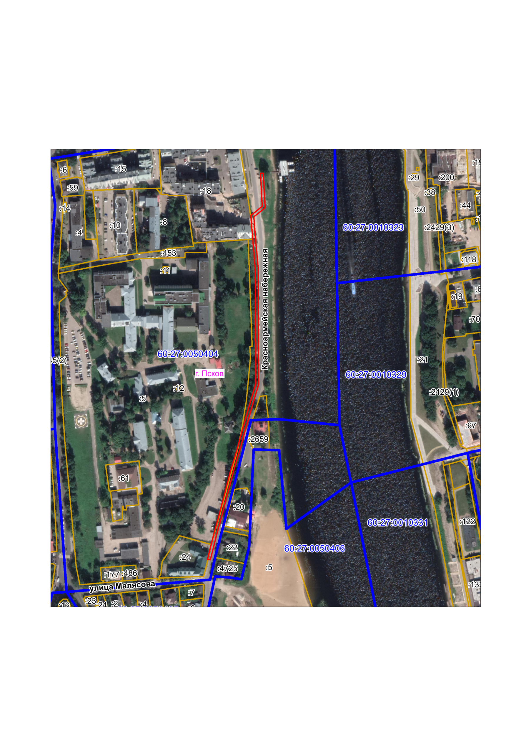

**Масштаб 1:3500**

|  |  |
| --- | --- |
|  | Граница публичного сервитута |
|  |  |

**Используемые условные знаки и обозначения:**

Каталог координат:

| **ВЛИ-0,4 кВ от ТП №125 ф.53-09-14-20-29** | | | |
| --- | --- | --- | --- |
| **Номер угла** | **X, м** | **Y, м** | **Средняя квадратическая погрешность характерной точки** |
| 1 | 499637,38 | 1272548,16 | 0,1 |
| 2 | 499589,99 | 1272550,75 | 0,1 |
| 3 | 499577,39 | 1272534,96 | 0,1 |
| 4 | 499543,13 | 1272537,72 | 0,1 |
| 5 | 499508,47 | 1272540,95 | 0,1 |
| 6 | 499473,68 | 1272541,33 | 0,1 |
| 7 | 499442,11 | 1272541,26 | 0,1 |
| 8 | 499405,78 | 1272541,44 | 0,1 |
| 9 | 499376,60 | 1272541,60 | 0,1 |
| 10 | 499347,47 | 1272541,84 | 0,1 |
| 11 | 499317,66 | 1272532,94 | 0,1 |
| 12 | 499286,11 | 1272523,75 | 0,1 |
| 13 | 499255,29 | 1272515,31 | 0,1 |
| 14 | 499226,54 | 1272506,64 | 0,1 |
| 15 | 499191,12 | 1272497,32 | 0,1 |
| 16 | 499165,18 | 1272490,42 | 0,1 |
| 17 | 499138,47 | 1272483,21 | 0,1 |
| 18 | 499105,49 | 1272474,85 | 0,1 |
| 19 | 499106,47 | 1272470,97 | 0,1 |
| 20 | 499139,49 | 1272479,35 | 0,1 |
| 21 | 499166,22 | 1272486,56 | 0,1 |
| 22 | 499192,14 | 1272493,46 | 0,1 |
| 23 | 499227,62 | 1272502,78 | 0,1 |
| 24 | 499256,39 | 1272511,47 | 0,1 |
| 25 | 499287,19 | 1272519,91 | 0,1 |
| 26 | 499318,80 | 1272529,10 | 0,1 |
| 27 | 499348,03 | 1272537,84 | 0,1 |
| 28 | 499376,58 | 1272537,60 | 0,1 |
| 29 | 499405,76 | 1272537,44 | 0,1 |
| 30 | 499442,11 | 1272537,26 | 0,1 |
| 31 | 499473,66 | 1272537,33 | 0,1 |
| 32 | 499508,27 | 1272536,95 | 0,1 |
| 33 | 499542,79 | 1272533,74 | 0,1 |
| 34 | 499579,19 | 1272530,80 | 0,1 |
| 35 | 499591,83 | 1272546,65 | 0,1 |
| 36 | 499637,16 | 1272544,16 | 0,1 |
| 1 | 499637,38 | 1272548,16 | 0,1 |

Глава Администрации

города Пскова Б.А. Елкин